Henri Eckert - henri.eckert@univ-poitiers.fr
Nicolas Hatzfeld - nicolas.hatzfeld@gmail.com

ITTI 18 Appel à articles.
« Suspendre le travail : images des manifestations »

« Toute manifestation veut donner à entendre, à plus fort titre à voir ; pour "rendre manifeste". Elle constitue donc, par essence, une image, aux degrés d’élaboration préalables et délibérés éminemment variables. Cette mise en scène des masses peut se doubler d’une mise en images, à laquelle les organisateurs aspirent mais qui est aussi bien susceptible de la prédéfinir, on le sait. » (Tartakowsky, 2001, 161)
Les manifestations dans l’espace public sont l’occasion, outre l’expression directe des mécontentements ou des revendications qui les ont suscitées, d’exprimer quelque chose de plus sur les conditions sociales d'existence des manifestants, au travail, dans la cité ou, plus généralement, dans leur vie quotidienne. À l'instar des Gilets jaunes qui, s'exprimant sur leurs tuniques ou des pancartes bricolées, donnaient à lire à tous, autres manifestants ou simples spectateurs en bordure de leurs défilés, leurs opinions, leurs pensées, leurs colères ou leurs espoirs en réaction à la situation économique qui leur était faite (Monchatre & Têtu, 2022). La prévalence de ces expressions individuelles sur le recours à des banderoles susceptibles de regrouper les manifestants constituerait-elle un trait caractéristique majeur de ces manifestations ? Toujours est-il que les Gilets jaunes mettaient ainsi, puissamment, l’accent sur leur droit à la parole et leur volonté d’être entendus, d’une part, et, d’autre part, témoignaient de manière éclatante d’un vif désir d’utiliser la manifestation pour s’exprimer, directement et sans médiation. Si ces modes d’intervention « ne sont pas réductibles à l’expression revendicative propre à la forme de la manifestation » (Ibid.), il convient de remarquer qu’ils n’ont pas commencé avec l’irruption des Gilets jaunes et encore moins cessé avec l’épuisement de leur mouvement. C’est d'abord sur ce phénomène social, qui s’est généralisé lors des manifestations relatives au travail, que cet appel à articles veut attirer l’attention, pour inviter à en saisir toutes les pratiques, des pancartes brandies à bout de bras aux banderoles et toutes autres manières d'expression graphique ou textuelle.
S'il s'agira de saisir, pour reprendre les termes d'Alexandre Dézé, les iconographies contestataires, en l’occurrence produites par les manifestants eux-mêmes et de se rappeler que la manifestation, parce qu’elle « n’agit que dans la mesure où elle est donnée à voir largement », « ne peut produire les effets pour lesquels elle a été finalement organisée que si elle parvient à susciter de larges recensions dans la presse écrite, parlée et télévisée, point de passage obligé pour être perçu par le champ politique » (Champagne, 1984, 28). Il conviendra donc de noter qu’elle n’existe qu’à travers les images – et les sons qui leur sont associés, même si ce sont les premières qui nous intéressent surtout ici – qui en sont proposées par tous ceux qui, d’une manière ou d’une autre, journalistes ou photojournalistes, photographes ou vidéastes notamment, professionnels ou amateurs, les produisent et les diffusent. Dans cette perspective, photo et vidéo s’avèrent en effet des outils particulièrement efficaces, en ce qu’elles permettent non seulement d’alimenter le champ médiatique dans sa diversité mais aussi de constituer une archive des transformations des formes de la manifestation dans l’espace public et de cerner ainsi les modes d’expression qui se sont développés de manière continue depuis plus d’une trentaine d’années. Mai 68 a été abondamment photographié. Mais c’est à l’occasion du mouvement de 1995 contre la réforme de la sécurité sociale, que les premiers appareils photos numériques ont permis, aux manifestants eux-mêmes comme aux badauds, de prendre des photos puis des vidéos toujours plus nombreuses et de les diffuser rapidement parmi leurs proches et sur les réseaux sociaux, phénomène amplifié encore par l’irruption des premiers photophones, notamment à partir des manifestations contre les contrats première embauche. Les manifestations de salariés, les manifestations ouvrières notamment, en tant qu’elles mettent en jeu, outre les conditions de travail concrètes dans les entreprises, le cadre global de l’activité, offrent ainsi autant d’occasions d’exploration et d’analyse particulièrement intéressantes. Nous proposons de porter l’attention sur ce que ces images, dans la plus large diversité de leurs conditions de production et dans la variété de leurs usages, nous disent de ces manifestations depuis le tournant du millénaire.
Le contexte ainsi posé nous amène à envisager trois perspectives, que les propositions d’articles attendues devraient nourrir, et même une quatrième qui s’intéresserait au retour réflexif sur l’usage des images, fixes ou animées, dans l’analyse des mouvements sociaux.

Perspective 1 : Saisir et répertorier l’iconographie protestataire.
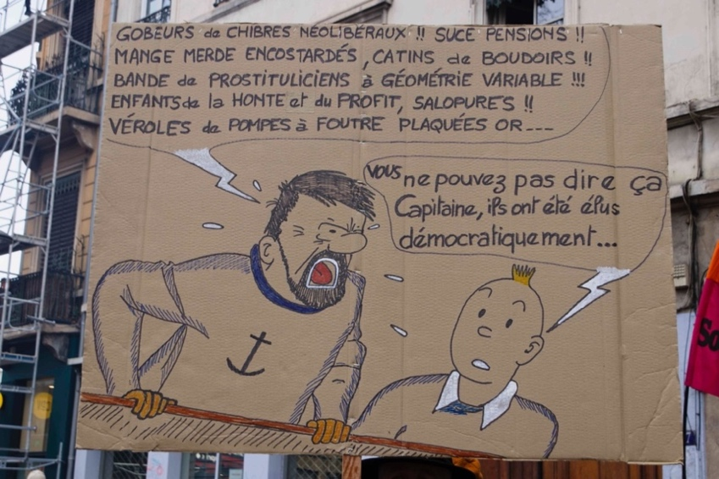
L’attention de ceux qui s’intéressent aux manifestations de salariés n’a, jusqu’à présent, guère porté sur les productions iconographiques ou textuelles des manifestants eux-mêmes. Proposées notamment sur des pancartes brandies ou accrochées à leurs vêtements, celles-ci constituent un ensemble considérable de témoignages qui pointent vers le rapport subjectif des individus ou de collectifs à leur protestation, ou, a contrario vers l’affirmation des raisons objectives de s’engager dans les mobilisations en cours. D’une manière générale ces productions populaires témoignent aussi de l’humour ou de la colère des manifestants, de leurs indignations ou de l’affirmation de leur bon droit. Elles informent sur les correspondances établies entre le présent de la manifestation et des mouvements du passé et sur les réactivations des mémoires. Considérant la manifestation comme une scène publique, il conviendra de prêter attention aux usages d’eux-mêmes que font les manifestants, par leur corps, leur costume ou leur gestuelle – individuelle ou chorégraphiée – comme figures de renfort ou de contrepoint aux images portées. Il s’agira, ainsi, de se saisir des documents collectés d’une manière ou d’une autre, par la photographie ou par tout autre moyen d’enregistrement, pancartes et/ou banderoles. L’approche pourrait d’ailleurs interroger aussi les possibles interactions entre ces propositions individuelles et les banderoles fournies par les collectifs organisés et éclairer les rapports entre l’inscription personnelle et l’adhésion à un collectif, voire à l’articulation de ces diverses affirmations. Ces quelques indications ne visent qu’à ouvrir le champ quitte, pour celles ou ceux qui proposeront leurs contributions, de l’élargir à leur guise.

Perspective 2 : Produire, diffuser et accompagner les images des manifestations.
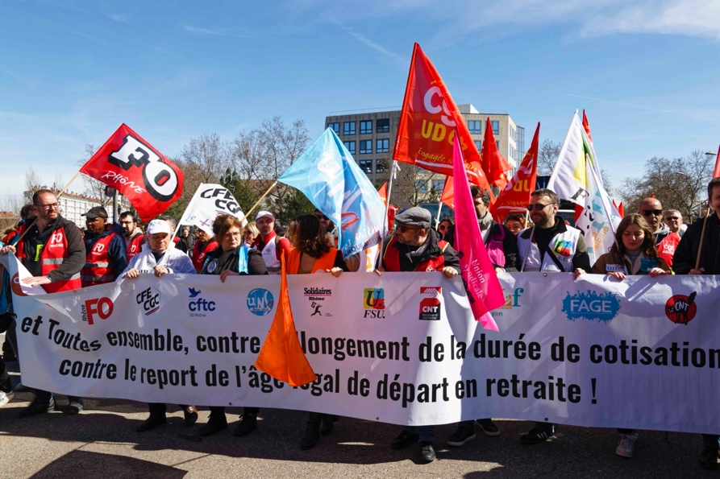
Quoi qu’il en soit des interactions multiples entre propositions individuelles et banderoles collectives, celles-ci participent à la production d’une image plus globale que les organisateurs et les participants cherchent à donner de leur manifestation. Qu’il s’agisse de la formulation de leurs revendications telles qu’énoncées explicitement sur ces banderoles ou de la démonstration, par exemple, d’un front commun réalisé par les diverses organisations présentes. Il en va de même des personnalités ostensiblement présentes dans les cortèges ou de figures locales, militants connus ou autres, voire de groupes professionnels en tenue de travail. Il en va encore de même avec les services d’ordre qui encadrent les manifestations. Voire des badauds qui observent le cortège, s’y joignent ou s’en retirent, tant les frontières entre le cortège et sa périphérie sont devenues floues. Ou qu’il s’agisse de ces manifestations sonores – applaudissements aux balcons ou casserolades – dont le motif reste le plus souvent implicite entre les manifestants. Mais il convient aussi, bien sûr, de prendre en compte les agents qui produisent ces photos et ceux qui les diffusent. Si l’intention du photographe peut être avant tout documentaire, il peut aussi vouloir montrer la manifestation sous un angle particulier et étayer un propos esthétique ou politique. Que ces photos visent une certaine objectivité ou assument pleinement un point de vue partisan, elles pourront aussi permettre des usages divers, lisibles dans les choix effectués par les rédactions des journaux ou revues qui les diffusent. Les contributions proposées dans cette perspective pourront ainsi s’attacher tant à l’image que tentent d’imposer les organisateurs des manifestations, les manifestants eux-mêmes, ceux qui se tiennent à la marge des cortèges ou les agents du champ médiatique, intéressés d’abord à développer un point de vue, positif ou négatif, plus rarement neutre, sur celles dont ils rendent compte.

Perspective 3 : Le travail de fabrication de la manifestation.
Toute manifestation suppose, en amont de l’intervention dans l’espace public, un travail d’organisation et de mise en place. Il faut discuter notamment, longuement parfois, pour se mettre d’accord sur les itinéraires, les modalités de participation des différentes organisations, mais aussi prévoir la diffusion des annonces de la manifestation, préparer les banderoles et les tracts qui seront éventuellement distribués au cours de la manifestation, etc. Les individus ou groupes d’individus, dès lors qu’ils souhaitent arborer leurs propres pancartes ou signifier leur appartenance syndicale, professionnelle ou autres sont, de même, amenés à produire des matériels divers. Ce travail, peu visible au cours de la manifestation, peut toutefois être saisi lors même de son effectuation. Il s’agirait donc là de dévoiler un aspect souvent négligé de la manifestation, pourtant essentiel à son déroulement et décisif dans la production de l’image globale de la manifestation. Ou du moins de l’image qu’elle souhaite proposer d’elle-même. Cette volonté pouvant aller jusqu’à l’esthétisation de la lutte (Bouchier & Dehais, 2020).

Perspective 4 : Place des images dans l’analyse des mouvements sociaux.
Si « une image en dit probablement autant sur son sujet que sur celui qui prend la photo » (Le Gall, 2018), s’il est donc toujours difficile de faire la part entre la valeur documentaire de l’image et les intentions de son auteur, elle paraît comme entachée a priori par la présence diffuse et parfois difficilement décelable d’une subjectivité suspecte, éveillant ainsi d’emblée la méfiance des tenants d’une stricte objectivité scientifique. Le point de vue – qu’il s’agisse de celui à partir duquel le photographe enregistre l’événement, de sa position sociale ou de son parti-pris idéologique, esthétique ou politique – serait-il toujours « situé » et prisonnier de cette situation ? Est-ce pour cette raison que les sociologues ou politistes qui se penchent sur les mouvements sociaux, les manifestations ouvrières en particulier, ont souvent marqué une sorte de réserve, voire de défiance, à l’égard des images ? Alors que celles-ci paraissent en mesure de leur fournir des informations précieuses sur ces événements, leurs contextes ou les circonstances dans lesquelles elles se produisent et, à travers la diversité des images, d’en autoriser une analyse non moins légitime à se revendiquer de la rigueur scientifique ? Les propositions ici attendues devront aborder ces questions et étayer la discussion épistémologique sur l’usage de matériaux iconographiques.

Il va de soi que les propositions d’articles pourront croiser ces perspectives ou s’inscrire délibérément dans l’une d’elles. Tout comme les propositions sur les manifestations dans d’autres contextes nationaux seront les bienvenus.

Bibliographie :
- Bouchier M. & Dehais D. (2020), Art et esthétique des luttes, Scènes de la contestation contemporaine, Genève, MétisPresses.
- Champagne P. (1984), La manifestation. La production de l'événement politique, Actes de la recherche en sciences sociales, vol. 52-53.
- Champagne P. & Tartakowsky D. (1998), Manifester, Sociétés & représentations, n°6.
- Dézé A. (2013), Pour une iconographie de la contestation, Cultures & conflits, automne/hiver.
- Filleule O. & Tartakowsy D. (2013), La manifestation, Paris, Presses de Sciences po.
- Le Gall B. (2018), Photographie militante et sociologie engagée, Biens symboliques / Symbolic Goods (sur le carnet Hypothèse).
- Monchatre S. & Têtu M-T. (2022), Du dos des gilets jaunes à l'action protestataire : affirmer la citoyenneté, in Béroud, Dufresne, Gohin et Zune, Sur le terrain avec les gilets jaunes, approche interdisciplinaire du mouvement en France et en Belgique, Presses universitaires de Lyon.
- Tartakowsky D. (2001), Les images font-elles encore image ? La marche européenne des chômeurs, Sociétés & représentations, n°12.
- Tartakowsky D. (2004), La manif en éclats, Paris, La Dispute.
- Tartakowsky D. (2018), 1968. Photographier la grève, Le mouvement social, n°264.

Indications pratiques.
Les propositions pourront émaner de tous les horizons disciplinaires : sociologues, politistes, historiens, bien entendu, mais aussi, sémiologues, anthropologues, spécialistes des sciences de la communication pour ne citer qu’eux. Rappelons qu’Images du travail, travail des images est une revue ouverte à toutes les disciplines qui s’intéressent, d’une manière ou d’une autre, à l’image, dans tous les sens du mot : photo, dessin, caricature, peinture, etc. Vidéo, bien sûr !
Les propositions ne devront pas dépasser 5000 signes. Il est souhaitable qu’elles comportent au moins une image, photo, dessin, caricature, etc., susceptible de donner une idée du matériau sur lequel la, le ou les auteur·es prendront appui. Elles devront mentionner quelques éléments bibliographiques.
Les propositions d’article devront parvenir à la revue (imagesdutravail@gmail.com) ainsi qu’aux coordinateurs du dossier – cf. adresses figurants en tête de l’appel – avant la fin du mois de septembre 2023. Les réponses du comité de rédaction seront données avant la fin du mois d’octobre 2023.
La première version (V1) des articles devra parvenir à la rédaction pour le 26 février 2024. Le comité de rédaction fera part de son appréciation en avril 2024.
La deuxième version (V2), si nécessaire, devra parvenir à la rédaction avant la fin du mois de juin 2024. La version définitive sera, dans tous les cas, attendue pour le 30 septembre 2024. La publication du numéro est prévue pour février 2025.

